Сценарий литературной гостиной ко Дню поэзии
Участники
Ведущий, зрители (взрослые и дети)
Цель
Познакомиться с историей возникновения праздника
Задачи
Эстетическое воспитание, литературная грамотность, приятное и познавательное времяпрепровождение
Материалы
Зал украшен картинами различных поэтов
Оборудование
Проектор, экран, ноутбук
Примерное время
1.5 – 2 часа
Мероприятие проводится в помещении. Понадобится приятная музыка для начала и окончания мероприятия, музыка для фона
Ход мероприятия:
(Играет приятная музыка, зрители входят в зал.)
Ведущий: Здравствуйте, дорогие друзья, сегодня мы с вами празднуем День поэзии. Сложно найти человека, который бы не слышал не одного стихотворения. Мы учим стихи в школе, мы читаем стихи любимым, мы пытаемся писать стихи, у многих это даже получается. И сегодня мы с вами окунемся в мир поэзии и узнаем, как же появился этот праздник.
Ведущий: «…Поэзия — это живопись, которую слышат…»
Леонардо да Винчи (1452-1519)
«Поэзия — музыка слов»
Томас Фуллер (1654 — 1734)
Всемирный день поэзии ежегодно отмечается 21 марта. Поэзия — это, наверное, одно из самых гениальных достижений человечества. Изливать свои чувства в стихотворной форме, запечатлевать в рифме свое мироощущение, мечтать о будущем и вспоминать прошлое, одновременно обращаясь к миллионам и оставаясь при этом наедине с собой, — на это способна только поэзия, величайшее из искусств, созданных человеком.
Не многие становятся великими и известными поэтами, но многие хотя бы раз в жизни пытались сочинять стихи. Ведь большинству людей далеко не чужды те «прекрасные порывы души», которые и побуждают человека взять ручку, листок бумаги и начать творить.
Волшебная сила поэтического слова способна оказать огромное влияние на любого человека. Давайте вспомним о том, что первыми стихами, которые слышал в своей жизни каждый человек, были слова колыбельной песни. Это поистине самая светлая и прекрасная поэзия.
Слайд 1.
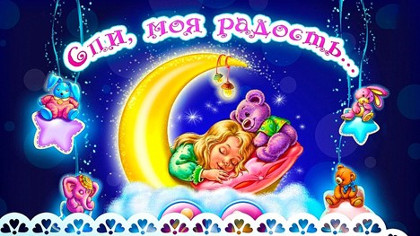
Ведущий: В истории русской культуры поэзия традиционно играла большую роль.
Русская земля вправе гордиться великими поэтами, творчество которых имеет мировое значение. Но 2015 год — год особенный, это — Год литературы и 70-летия Победы в Великой Отечественной войне.
История Всемирного дня поэзии
Слайд 2.
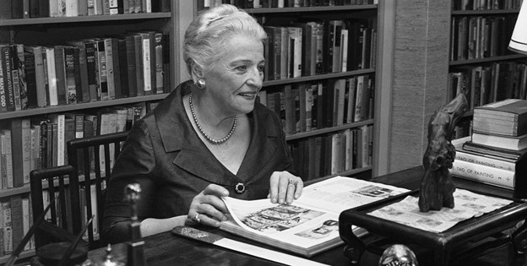
Впервые с инициативой учреждения праздника выступила американская поэтесса Теса Уэбб еще в середине 30-х годов 20-го века. Она предложила отмечать Международный день поэзии 15 октября, в честь даты рождения знаменитого поэта и философа Вергилия. Надо заметить, что её предложение нашло положительный отклик в сердцах многих людей: к 1951 году 15-го октября Национальный день поэзии праздновали не только в 38 штатах США, но и в европейских странах. Торжества имели неофициальный характер, да и дата их проведения никак не была зафиксирована в календаре памятных дней.
Только 15 ноября 1999 года ЮНЕСКО, на 30-й конференции, приняла резолюцию об учреждении международного дня, который должен был «вдохнуть вторую жизнь» в мировое поэтическое движение. В первый раз праздник отмечали 21 марта в 2000 году, в Париже, именно там находится штаб-квартира ЮНЕСКО.
Слайд 3.
Ведущий: Дата — 21 марта, день весеннего равноденствия в северном полушарии, была выбрана как символ обновления природы и творческого характера человеческого духа.
Главной целью международного дня поэзии было подчеркнуть то величайшее значение, которое играет литература в культурной жизни современного общества, объединить поэтов всего мира и дать им право и возможность заявить о себе!
Считается, что самые древние стихи-гимны были созданы в 23 веке до нашей эры. Автор стихов — поэтесса-жрица Эн-хеду-ана (En-hedu-ana), про которую известно лишь то, что она была дочерью аккадского царя Саргона, завоевавшего Ур (территория Ирана). Эн-жеду-ана писала о лунном боге Нанне и его дочери, богине утренней звезды Инанне. Гимны Энхедуанны считались священными.
Стихотворная форма вплоть до эпохи Возрождения почиталась в Европе как одно из основных условий красоты и была практически единственным инструментом превращения слова в искусство. В русской словесности в «золотой век» русской литературы поэзией часто именовалась вся художественная литература в отличие от нехудожественной.
Слайд 4.
Ведущий: Что и как выражает поэзия
Слово «поэзия» происходит от греч. poieo — творить, создавать, строить, созидать.
Во все времена люди любили и верили поэтам. Ведь поэзия создается чувствами, эмоциями, воображением поэта. Древние греки подразумевали под поэзией человеческую речь, во всех её проявлениях. Это и проза, и театральная декламация, и вдохновенная речь и философский спор и, конечно же, стихи. В настоящее время поэзия представляется чем-то прекрасным, необычным и это на самом деле так. Писать стихи способен лишь тот, кто умеет увидеть возвышенное за обыденностью, может погрузиться в воображаемый мир, обладает тонкой душевной организацией и глубиной чувств.
Поэзия позволяет наслаждаться словом, рождает сильные, проникновенные слова, которые обладают особой энергией, подчиняющей наше воображение и увлекающей за собой. Эту великую силу в них вдохнул поэт, а черпает её он из окружающего нас мира, воспринимая и ощущая силу ветра и солнца, слыша мелодию набегающих волн и шелестящего леса, находя её в тревожащем напряжении любви.
Слайд 5.
Ведь поэт совершенно иначе смотрит на наш мир и объясняется понятными и вдохновенными образами. Наш прекрасный русский язык обязан писателям и поэтам появлением многих слов. Слово «вещество» придумал Ломоносов, «промышленность» принадлежит Карамзину, а «головотяпство» Салтыкову-Щедрину. Благодаря поэтическому озарению Игоря Северянина мы познакомились со словом «бездарь».
Поэзия — вечно молодая, трепетная и прекрасная любовь человечества! На нашей планете не найти народа, который бы не был знаком с ней.
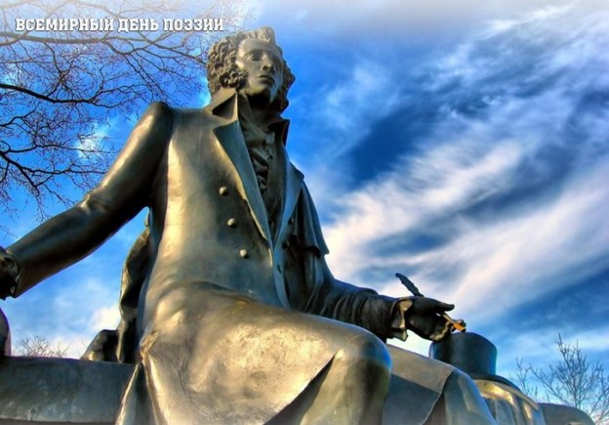
Разумеется, поэты обладают разной степенью таланта, но иногда рождаются гении, подобные Пушкину, которые дарят человечеству бессмертные произведения, веками смущающие воображение людей и заставляющие мыслить и чувствовать. Поэты остаются живыми свидетелями времени.
Невозможно посчитать или измерить поэтический талант. Поэзия – это нечто неосязаемое, нечто такое, что ты познаешь, чувствуешь и лишь потом начинаешь понимать.
Ведущий: Наша встреча подходит к концу. Сегодня мы с вами познакомились с замечательным праздником – Днем поэзии. Помните, что, если вы не можете не писать стихи – пишите. Во всех остальных случаях лучше оставить это занятие профессионалам! Всего вам самого наилучшего, до свидания дорогие друзья!
© Материал из Справочной системы «Культура»
https://cult.dev.ss.aservices.tech
Дата копирования: 26.01.2024

